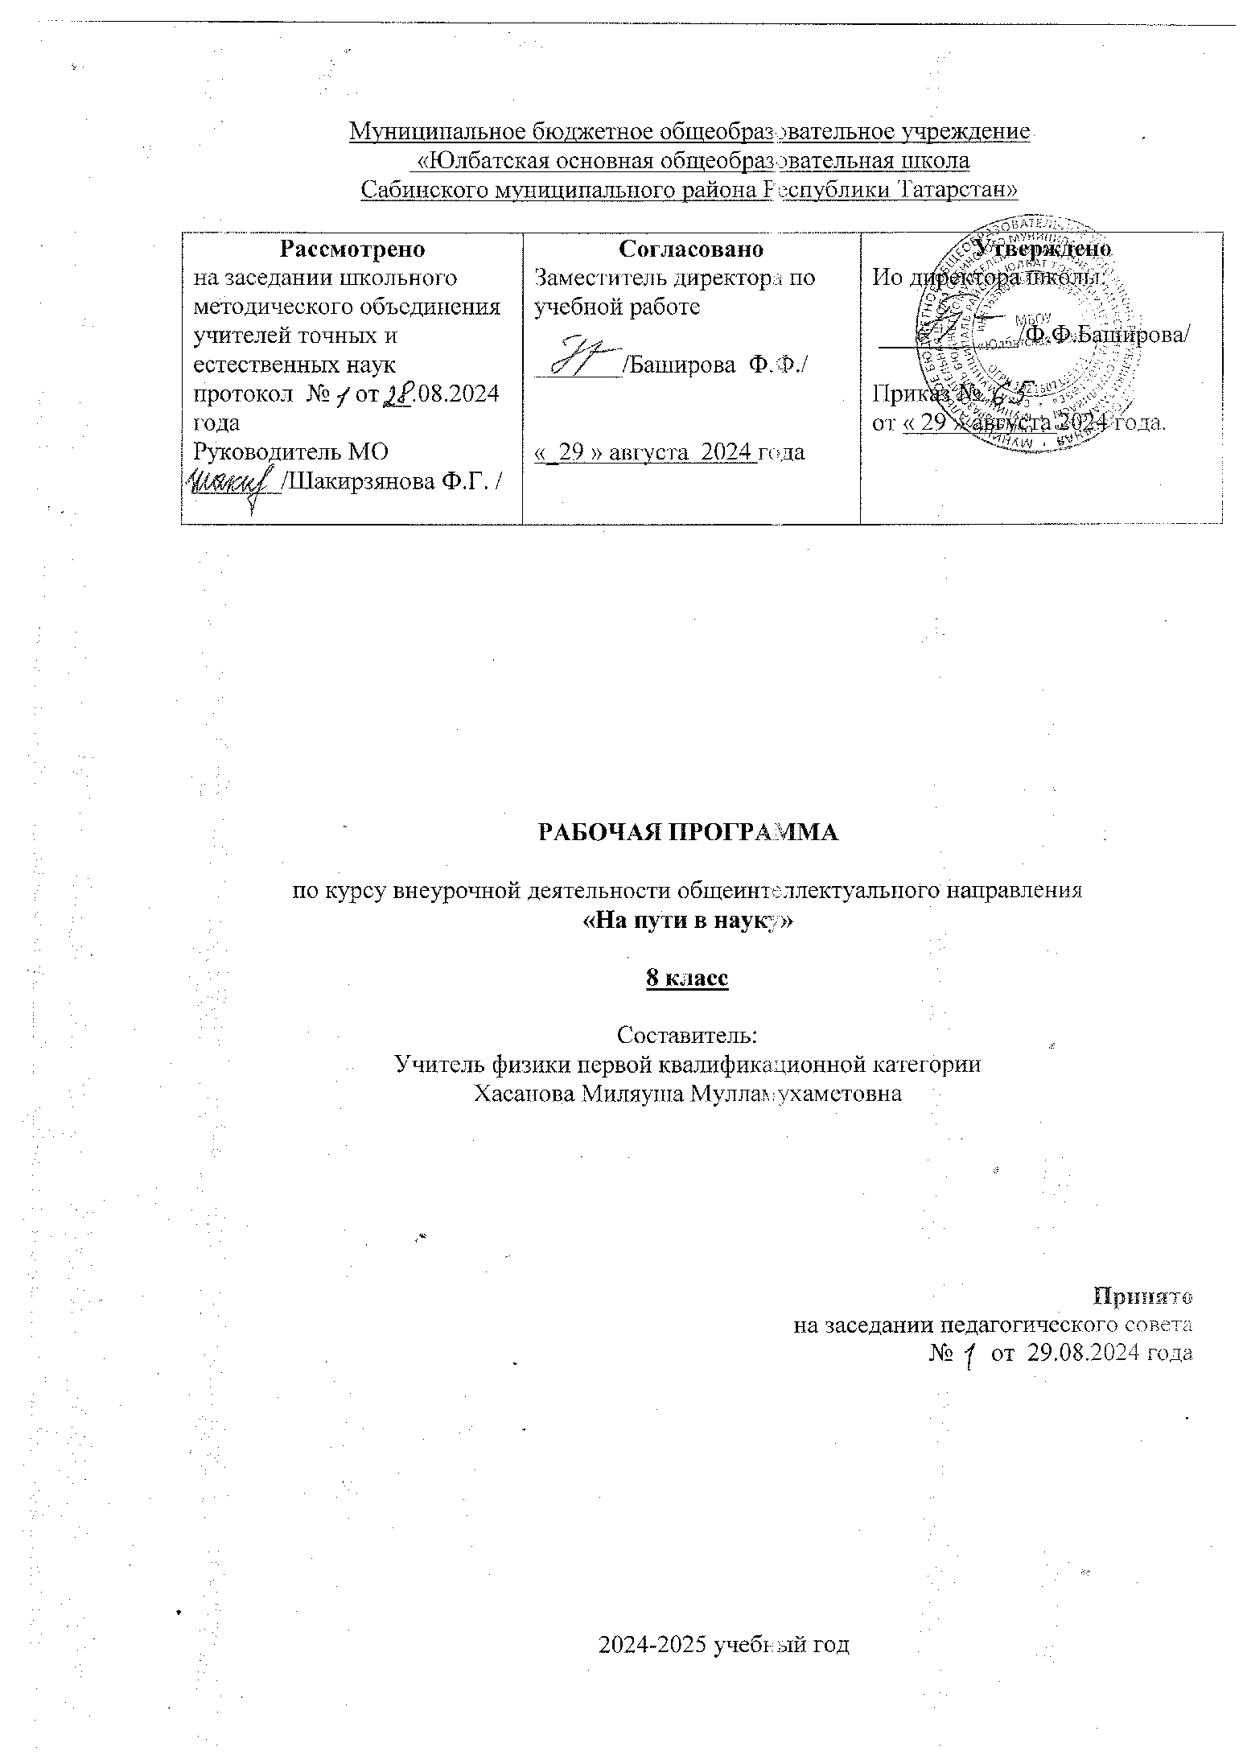

Муниципальное бюджетное общеобразовательное учреждение
«Юлбатская основная общеобразовательная школа
Сабинского муниципального района Республики Татарстан»

Рассмотрено  на заседании школьного методического объединения  учителей точных и естественных наук  протокол № от __.08.2024 года  Руководитель МО  _______/Шакирзянова Ф.Г. / | Согласовано  Заместитель директора по учебной работе  _______/Баширова Ф.Ф./  «_29 » августа 2024 года | Утверждено  Ио директора школы:  ___________/Ф.Ф.Баширова/  Приказ №  от « 29 » августа 2024 года.

РАБОЧАЯ ПРОГРАММА

по курсу внеурочной деятельности общеинтеллектуального направления
«На пути в науку»

8 класс

Составитель:
Учитель физики первой квалификационной категории
Хасанова Миляуша Мулламухаметовна

Принято
на заседании педагогического совета
№ от 29.08.2024 года

.

2024-2025 учебный год

Пояснительная записка
Программа для 8 класса составлена в соответствии с: требованиями Федерального государственного образовательного стандарта основного общего образования (ФГОС ООО); требованиями к результатам освоения основной образовательной программы (личностным, метапредметным, предметным); основными подходами к развитию и формированию универсальных учебных действий (УУД); учитываются возрастные и психологические особенности школьников, обучающихся на ступени основного общего образования, учитываются межпредметные связи.

Курс рассчитан на 1 час в неделю из расчета не более 35 недель.
Программа разработана с учётом особенностей второй ступени общего образования, а также возрастных и психологических особенностей школьника. При разработке программы учитывался разброс в темпах и направлениях развития детей, индивидуальные различия в их познавательной деятельности, восприятия, внимания, памяти, мышления, и т. п.
Происходящие изменения в современном обществе требуют развития новых способов образования, педагогических технологий, нацеленных на индивидуальное развитие личности, творческую инициативу, формирование у учащихся универсального умения ставить и решать задачи для разрешения возникающих в жизни проблем —профессиональной деятельности, самоопределения, повседневной жизни. Важным становится воспитание подлинно свободной личности, формирование у детей способности самостоятельно мыслить, добывать и применять знания, тщательно обдумывать принимаемые решения и чётко планировать действия, эффективно сотрудничать в разнообразных по составу и профилю группах.
Данный курс является актуальным и необходимым, так как позволяет подготовить ученика, способного гибко адаптироваться в меняющихся жизненных условиях, самостоятельно приобретать необходимые знания, умело применять их на практике для решения возникающих проблем. В ходе изучения данного курса учащиеся углубляют свои знания по физике, знакомятся с методикой ведения проектной деятельности, овладевают практическими умениями исследовательской работы, создают собственные проекты.
Цели изучения курса: формирование целостного представления о мире, основанного на приобретенных знаниях, умениях, навыках и способах практической деятельности; приобретение опыта индивидуальной и коллективной деятельности при проведении исследовательских и практических работ; подготовка к осуществлению осознанного выбора профессиональной ориентации.
Задачи программы: развитие познавательного интереса к предметной области «Физика»; прививать первоначальные умения собирать информацию из разных источников, осмысливать её и использовать для выполнения проекта; обучить работать с простыми физическими приборами; формировать умения применять теоретические знания на практике и в окружающем мире; развивать память, внимание, наблюдательность, абстрактное и логическое мышление; воспитывать умение работать в группе и коллективно, культуру общения, ведения диалога.

Содержание курса

Человек и природа –4 часа
Автоматика в нашей жизни. Примеры использования автоматических устройств в науке, на производстве и в быту. Средства связи. Радио и телевидение. Альтернативные источники энергии.
Виды электростанций. Необходимость экономии природных ресурсов и использования, новых экологичных и безопасных технологий. Наука и безопасность людей.
Демонстрации:
- Фотоматериалы и слайды по теме.
Тепловые явления – 11 часов
Тепловое расширение тел. Процессы плавления и отвердевания, испарения и конденсации. Теплопередача. Влажность воздуха на разных континентах.
Демонстрации:
- Наблюдение таяния льда в воде.
- Тепловые двигатели будущего.
Лабораторные работы:
- Изменения длины тела при нагревании и охлаждении.
- Отливка парафинового солдатика.
- Наблюдение за плавлением льда
- От чего зависит количество теплоты при горении?
- Наблюдение теплопроводности воды и воздуха.

Электрические явления – 8 часов
Микромир. Модели атома, существовавшие до начала XIX. История открытия и действия гальванического элемента. История создания электрофорной машины. Опыт Вольта. Электрический ток в электролитах. Лампа с регулируемой яркостью. Детектор лжи. Автоматический уличный фонарь.
Автоматические осветители.
Демонстрации:
1 Модели атомов.
2 Гальванические элементы.
3 Электрофорной машины.
4 Опыты Вольта и Гальвани
Лабораторные работы:
1 Создание гальванических элементов из подручных средств.
2 Электрический ток в жидкостях.
3 Лампа с регулируемой яркостью.
Электромагнитные явления – 4 часа
Магнитное поле в веществе. Магнитная аномалия. Магнитные бури. Разновидности
электроизмерительных приборов. Разновидности электродвигателей.
Демонстрации:
1 Наглядность поведения веществ в магнитном поле.
2 Презентации о магнитном поле Земли и о магнитных бурях.
3 Демонстрация разновидностей электроизмерительных приборов.
4 Наглядность разновидностей электродвигателей.
Лабораторные работы:
1 Исследование различных электроизмерительных приборов.
Оптические явления – 8 часов
Источники света: тепловые, люминесцентные, искусственные. Изготовление камеры - обскура и исследование изображения с помощью модели. Многократное изображение предмета в нескольких плоских зеркалах. Изготовить перископ и с его помощью провести наблюдения. Практическое использование вогнутых зеркал. Зрительные иллюзии, порождаемые преломлением света. Миражи.
Развитие волоконной оптики. Использование законов света в технике.
Демонстрации:
1 Различные источники света.
2 Изображение предмета в нескольких плоских зеркалах.
3 Изображение в вогнутых зеркалах.
4 Использование волоконной оптики.
5 Устройство фотоаппаратов, кинопроекторов, калейдоскопов.
Лабораторные работы:
1 Изготовление камеры - обскура и исследование изображения с помощью модели.
2 Практическое применение плоских зеркал.
3 Практическое использование вогнутых зеркал.
4 Изготовление перископа и наблюдения с помощью модели.

Личностные, метапредметные результаты освоения учебного курса
Программа позволяет добиваться следующих результатов освоения образовательной программы основного общего образования:
личностные:ценностное отношение к природному миру, готовность следовать нормам природоохранного нерасточительного поведения;
- формирование общей картины мира в единстве и разнообразии природы и человека;
- учебно-познавательный интерес к природе, природным явлениям, понимание активной роли человека;
- развитие познавательных навыков учащихся, умений самостоятельно
- конструировать свои знания, ориентироваться в информационном пространстве;
- развитие критического и творческого мышления
- элементарный опыт природоохранной деятельности.
метапредметные:
регулятивные: умение принимать и сохранять учебную задачу;
- выбирать действия в соответствии с поставленной задачей;
- адекватно воспринимать оценку учителя;
- планировать свое действие в соответствии с поставленной задачей и условиями ее реализации;
- осуществлять итоговый и пошаговый контроль по результату;
познавательные: называть существенные признаки предметов;
- группировать предметы по заданным учителем основаниям;
- добывать необходимые знания и с их помощью проделывать конкретную работу;
- осуществлять поиск необходимой информации для выполнения учебных заданий с использованием учебной литературы; выделять существенную информацию изтекстов разных видов;
- осуществлять анализ объектов с выделением существенных и несущественных признаков;
- выявлять причины событий (явлений).
коммуникативные:
- договариваться и приходить к общему решению в совместной деятельности;
- учиться выполнять различные роли в группе (лидера, исполнителя, критика);
- умение координировать свои усилия с усилиями других;
- формулировать собственное мнение и позицию; договариваться и приходить к общему решению в совместной деятельности;
- учитывать разные мнения и стремиться к координации различных позиций в сотрудничестве.
Занятия строятся соответственно возрастным особенностям: определяются методы проведения занятий, подход к распределению заданий, организация коллективной работы, планирование времени для теории и практики. Каждое занятие включает в себя элементы теории, практики, демонстрации.
Большое воспитательное значение имеет подведение итогов работы, анализ результата выполнения заданий.
Для достижения планируемых результатов предполагается использование медиапроектора, компьютеров, Интернет-ресурсов, показ презентаций.

Календарно-тематическое планирование
№  п/п | Тема | Формы внеурочной деятельности обучающихся | Дата проведения
№  п/п | Тема | Формы внеурочной деятельности обучающихся | по плану | по факту
Сентябрь
 | Введение. Техника безопасности на занятиях. Мир под микроскопом. | Беседа. Наблюдение
 | Автоматика в нашей жизни. | Дискуссия
 | Радио и телевидение. | Кинопоказ
 | Альтернативные источники энергии. Виды электростанций. | Проект
Октябрь
 | Физика за чайным столом. | Практическая работа
 | Как научились измерять количество теплоты. | Беседа
 | Теплопередача. Наблюдение тепло-проводности воды и воздуха. | Наблюдение
 | Что лучше горит? | Практическая работа
Ноябрь
 | Применение закона сохранения энергии для человеческого организма. | Беседа
 | Плавление и отвердевание. «Отливка парафинового солдатика» | Практическая работа
 | Наблюдаем заплавлением льда. | Практическая работа
 | Наблюдаем за кипением. | Практическая работа
Декабрь
 | Влажность воздуха на разных континентах. | Дискуссия
 | Тепловые двигатели будущего. | Проект
 | Микромир. Модели атома, существовавшие до начала XIX века. | Беседа
 | Электризация вокруг нас. | Наблюдение. Эксперимент
Январь
 | История открытия и действия гальванического элемента. | Практическая работа
 | История создания электрофорной машины | Беседа. Эксперимент
 | Опыты Вольта. Электрический ток в электролитах. | Практическая работа
 | Лампа с регулируемой яркостью. | Лабораторная работа
Февраль
 | Автоматический уличный фонарь. Автоматические осветители. | Исследовательская работа
 | Познавательная игра «Электричество везде!» | Игра
 | Магнитное поле в веществе | Беседа
 | Магнитная аномалия. Магнитные бури. | Исследовательская работа
Март
 | Разновидности электроизмерительных приборов. | Практическая работа
 | Разновидности электродвигателей. | Проект
 | Источники света: тепловые, люминесцентные. | Беседа, презентация
 | Изготовление камеры – обскура и исследование изображения с помощью модели. | Практическая работа
Апрель
 | Многократное изображение предмета в Нескольких плоских зеркалах. | Исследовательская работа
 | Изготовить перископ и с его помощью. Провести наблюдения. | Практическая работа
 | Практическое использование вогнутых зеркал. | Исследовательская работа
Май
 | Зрительные иллюзии, порождаемые. Преломлением света. Миражи. | Презентация
 | Развитие волоконной оптики. | Кинопоказ
 | Использование законов света в технике. | Исследовательская работа
 | Экскурсия «Наука сегодня. Наука и Безопасность людей». Подведение итогов. | Экскурсия

Материально-техническое и информационное обеспечение учебного процесса

- «Программы внеурочной деятельности для основной школы» - Москва.: БИНОМ. Лаборатория знаний, 2013г. Авторы программы Е. М. Шулежко, А. Т. Шулежко.
- А. Е. Гуревич, Д. А. Исаев, Л. С. Понтак. Методическое пособие к учебнику Естествознание.
- Введение в естественно - научные предметы. -М.: Дрофа, 2014 г.В.А.Саранин, Ю.В.Иванов, Экспериментальные исследовательские задания по физике, М.:2015
- А.С. Енохович. Справочник по физике и технике. М.:Просвещение,1983 г.
- ЦОР: Физика. Интерактивные творческие задания. 7-9 классы. Екатеринбург,2004
- Открытая физика. М.: ООО «Физикон», 2005 г.
Литература для учащихся:
Интернет-ресурсы:
- Он-лайн курсы http://www.yar.ru/
- Дистанционная физическая школа http://users.parma.ru/
- «Занимательная физика» http://www.afizika.ru/
- «Физика вокруг нас»http://physics03.narod.ru/
Литература для учителей:
1. Д.В.Григорьев, П.В.Степанов. Внеурочная деятельность школьников. - М.:Просвещение, 2011.
2. Моделируем внеурочную деятельность школьников. Авторы.Ю.Баранова,А.В.Кисляков, М.И.Солодкова и др. М.: «Просвещение», 2013 г.
3. К.Н.Поливанова, Проектная деятельность школьников.

